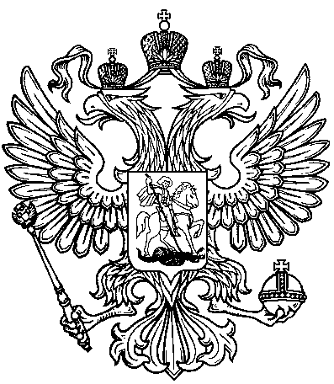
Прокуратура Российской Федерации
Прокуратура Магаданской области
ПРИКАЗ

.04.2023 |  | №
Магадан

О создании конкурсной комиссии прокуратуры Магаданской области
по отбору детей на участие в дополнительной общеобразовательной общеразвивающей программе «Юный правовед», реализуемой совместно
с федеральным государственным бюджетным образовательным учреждением «Всероссийский детский центр «Алые паруса»

Во исполнение поручения заместителя Генерального прокурора Российской Федерации Пономарева Ю.А. от 13.03.2023 № 62-3124-2023, в целях реализации договора о сотрудничестве Генеральной прокуратуры Российской Федерации с федеральным государственным бюджетным образовательным учреждением «Всероссийский детский центр «Алые паруса», в соответствии с Регламентом деятельности конкурсных комиссий по отбору детей на участие в дополнительной общеразвивающей программе «Юный правовед», реализуемой совместно с федеральным государственным бюджетным образовательным учреждением «Всероссийский детский центр «Алые паруса», утвержденным распоряжением Генеральной прокуратуры Российской Федерации от 11.04.2023 № 245/6р, руководствуясь статьей 18 Федерального закона «О прокуратуре Российской Федерации»,

П Р И К А З Ы В А Ю:

1. Создать конкурсную комиссию прокуратуры области по отбору детей на участие в дополнительной общеобразовательной общеразвивающей программе «Юный правовед» (далее – конкурсная комиссия) в следующем составе:

1. | Максимов  Илья Николаевич | – первый заместитель прокурора области (председатель конкурсной комиссии)
2. | Коваль  Ольга Николаевна | – прокурор отдела кадров прокуратуры области  (секретарь конкурсной комиссии)
Члены комиссии:

3. | Иванюкович  Анастасия Алексеевна | – помощник прокурора области по надзору за исполнением законов о несовершеннолетних
4. | Копейкина  Ирина Вадимовна | – начальник отдела кадров прокуратуры области
5. | Лупенко  Михаил Викторович | – старший помощник прокурора области по обеспечению собственной безопасности и физической защиты
6. | Прусаков  Сергей Михайлович | – начальник отдела правовой статистики, информационных технологий и защиты информации прокуратуры области
7. | Попова  Эльвира Юрьевна | – помощник прокурора области по надзору  за исполнением законодательства  о противодействии коррупции
8. | Чернова  Надежда Юрьевна | – помощник прокурора области  по рассмотрению обращений, приему граждан

2. Контроль за исполнением настоящего приказа оставляю за собой.
С приказом ознакомить работников органов прокуратуры области.

Прокурор области

старший советник юстиции Д.П. Разуваев

